**Software Engineering**

* **Term Project : 윷놀이 게임 -**



**2019.06.08**

**20174507김다빈**

**20174470전희수**

**20161344허정우**

**20163453현도연**

* **목차 및 작성내용**

|  |  |
| --- | --- |
| **목차** | **작성 내용** |
| 1. 팀원 및 역할 분배 | 1. 팀 구성 2. 역할 분배 |
| 1. 비전 | 1. Introduction to the system 2. Main features |
| 1. Use Case Model | 1. Use case Diagram 2. Use case Descriptions 3. System Sequence Diagram 4. Operation Contracts |
| 1. 설계 | 1. OOAD 2. Domain Model 3. Class Diagram 4. Software Architecture |
| 1. 구현 및 보완점 | 1. Sequence Diagram 2. State Chart 3. MVC 4. 보완점 |
| 1. 사용법 및 테스트 결과 | 1. 사용법 2. 테스트 결과(스크린샷) |
| 1. Project Management | 1. github repository주소 2. Progress History |

1. **팀원 및 역할 분배**
2. **팀 구성**

4조는 김다빈, 전희수, 허정우, 현도연 4명의 팀원으로 구성되어 있다.

1. **역할 분배**

김다빈 – 서브 개발자, Use Case Diagram, 설계, 문서작업

전희수 – 서브 개발자, Use Case Diagram, 메인 문서작업

허정우 – 메인 개발자, Design Decision, 테스트 진행

현도연 – 서브 개발자, 비전, 메인 디자이너, 설계, 문서작업, Class Diagram

1. **비전**
2. **Introduction to the System**

윷놀이 게임이란 ‘윷판’과 4개의 ‘윷’을 이용한 일종의 보드게임으로 한국의 전통놀이이다. 4개의 ‘윷’을 던지면 던져진 모양에 따라 ‘도, 개, 걸, 윷, 모, 빽도’와 같이 총 5가지의 결과가 나오는데 이에 따라 말을 움직이며 한 팀에 배정된 모든 말을 도착지점까지 도달시키면 승자가 된다. 사용자는 본 시스템을 이용하여 ‘윷판’과 ‘윷’이 없더라도 윷놀이 게임을 즐길 수 있다.

1. **Main Features**

* 본 시스템은 Qt 라이브러리를 이용해 제작된다.
* 사용자는 참여자의 인원수(2~4)와 게임 말 개수(2~5)를 슬라이드바를 이용해 조절하여 선택할 수 있다.
* 일정 순서에 따라 참여자는 돌아가면서 윷을 던질 수 있다.
* 참여자는 랜덤 혹은 지정버튼을 클릭하여 윷의 결과를 얻는다.
* ‘도-개-걸-윷-모’ 가 나오면 사용자는 각각 1,2,3,4,5칸씩 이동할 수 있다.
* ‘빽도’가 나오면 한 칸 뒤로 이동할 수 있으며 자세한 이동은 <Figure 2>를 참고한다.
* <Figure 2> ‘윷판’에서 각 꼭짓점들에 정확히 위치했을 때 ‘빽도’가 나올 경우 파란색 화살표와 같이 이동할 수 있다. 화살표가 두 개일 경우 선택 가능하다.
* 사용자가 자신이 움직이려는 말을 클릭하면 그 말이 이동할 수 있는 위치가 표시되고 그 중에 하나를 선택하여 말을 움직인다.
* ‘윷’ 또는 ‘모’가 나올 경우 윷을 한번 더 던질 수 있으며 이 경우 윷을 두 번 던진 후에 [이동할 말 선택 – 이동 – 이동할 말 선택 – 이동]의 순서로 진행되며 윷을 던져서 나온 결과의 순서대로 말을 이동한다.
* 말이 ‘윷판’의 꼭지점(<Figure1>의 ‘V’ 표시가 된 위치)에 정확히 위치했을 때만 갈림길로 들어갈 수 있는 기회가 생긴다. 참여자가 원하는 방향을 선택하여 이동이 가능하다.
* 같은 칸에 같은 팀의 말이 동시에 위치하게 되면 말을 업을 수 있고 다른 팀의 말이 있으면 다른 말을 잡을 수 있다.
* 참여자 중에 가장 먼저 모든 말을 골인지점을 거쳐 내보내는 팀이 게임에 승리하며 이 경우 승자를 표시하는 화면이 나타난다. 골인지점은 출발지와 같지 않고 처음 출발지에서 출발하는 반대 방향으로 한 번 더 간 위치라고 생각하면 된다.
* 골인 지점 직전 위치(출발점)에서 윷을 던진 결과가 빽도가 아닌 도, 개, 걸, 윷, 모 중 하나의 결과가 나오면 골인지점에 도달한 것이다.

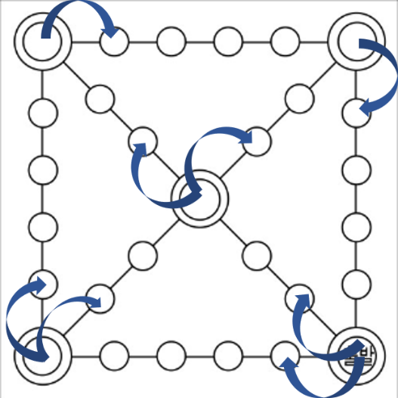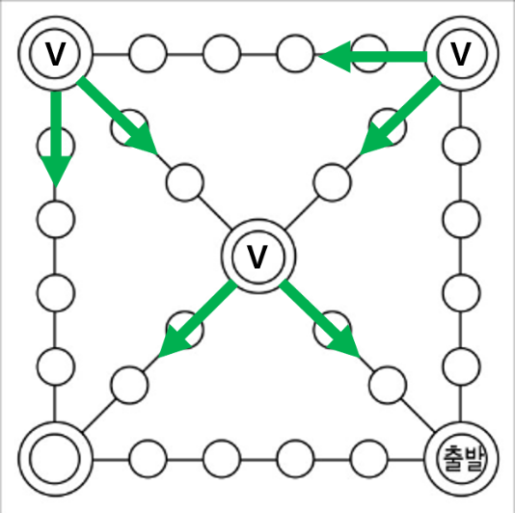

<Figure 1>

<Figure 2>

1. **Use Case Model**
2. **Use Case Diagram**

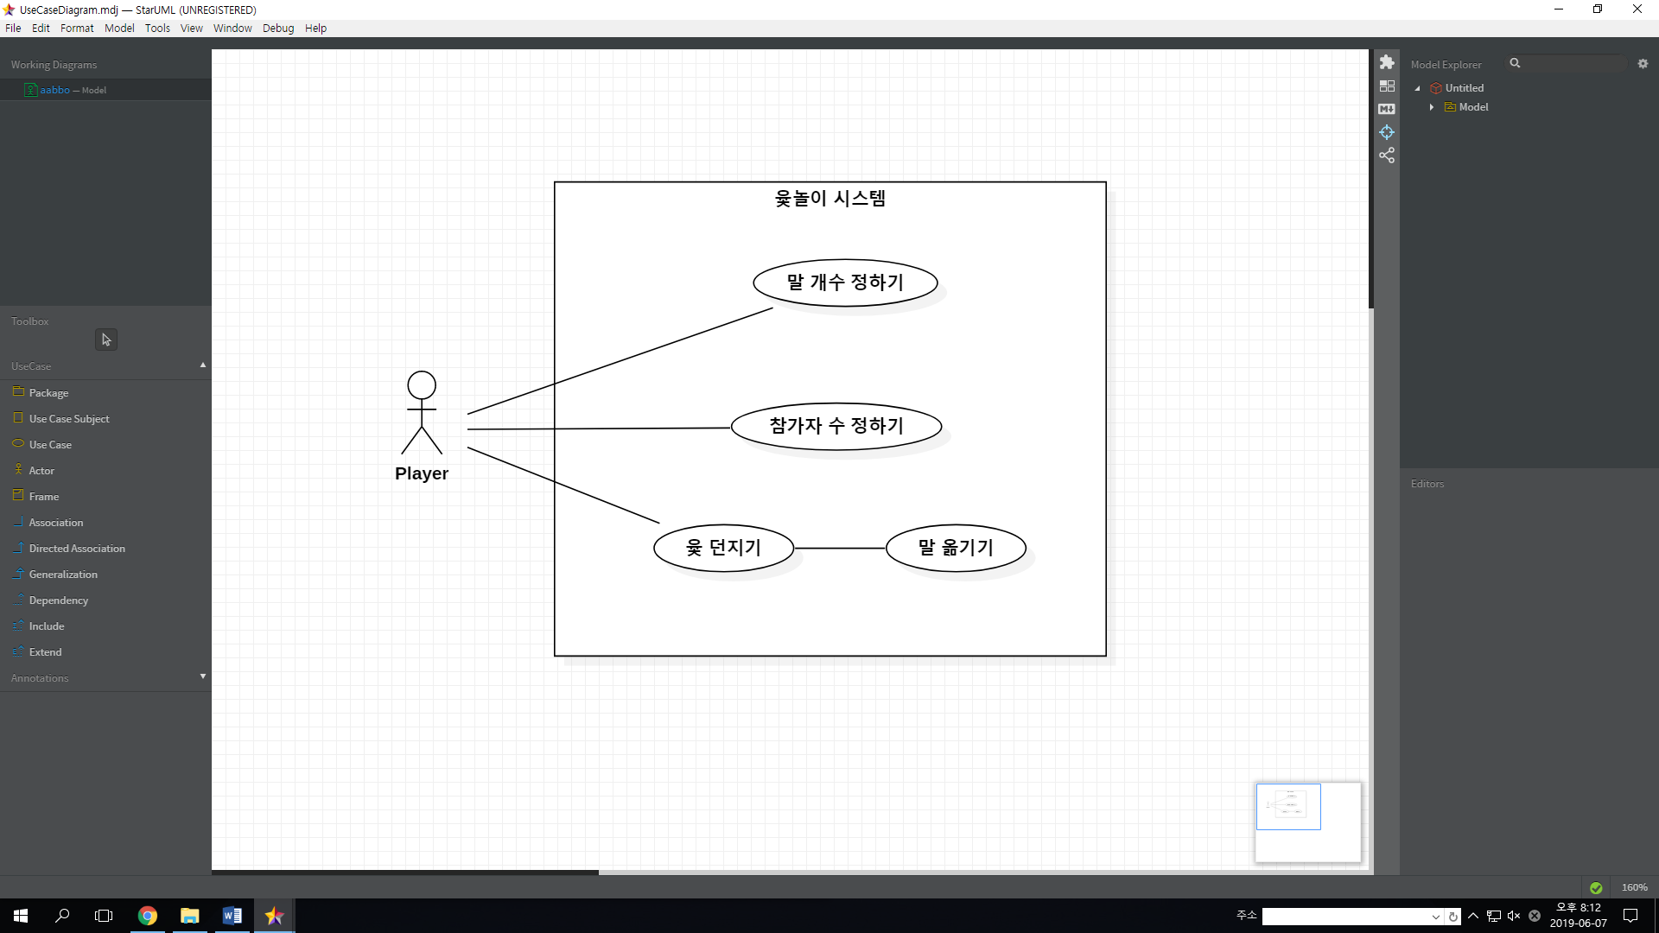

1. **Use Case Descriptions**

* Scope : 윷놀이 application
* Level : Summary
* Primary Actor – 플레이어
* Stakeholders and Interests – 존재하지 않는다.
* Preconditions – 플레이어가 팀별로 구분되어 존재한다.
* Success Guarantee
* 사용자는 해당 판의 결과(승자)를 알 수 있다.
* 윷을 던지면 해당 수만큼 말이 정확히 이동한다.
* 한 플레이어의 순서가 지날 때마다 던진 윷의 결과가 바로 보드에 적용된다.
* 한 플레이어의 순서가 지날 때마다 게임이 종료되는지 확인된다.
* 랜덤 윷을 선택한 경우 실제 확률과 근사하게 랜덤으로 윷의 결과가 나온다.
* **Main Success Scenario**

1. 플레이어가 총 몇 명의 플레이어와 참여할지, 한 팀당 몇 개의 말로 진행할지 결정한다.

2.     게임을 시작(시작 버튼을 클릭)한다.

3.     플레이어는 자기 차례에 랜덤 윷 버튼을 클릭해 윷을 던진다.

4. 이동 가능한 말 중 플레이어가 이동할 말을 클릭한다.

5.     클릭한 말이 이동 가능한 위치가 보드에 하이라이팅 된다.

6.     하이라이팅 된 위치 중 이동할 위치를 클릭한다.

7.     말이 해당 위치로 이동하여 보드에 나타난다.

3-7의 과정을 게임이 종료될 때까지 반복한다.

8.     한 플레이어의 모든 말이 먼저 다 돌아온 경우(모든 말을 보드 밖으로 뺀 경우) 해당 플레이어가 승리한다.

9.     승리한 플레이어의 정보를 팝업창으로??? 띄운다.

10.   팝업창에서 종료 버튼을 누르면 게임을 종료한다.

* **Extensions:**

**\*a. 윷을 던질 때 자신이 원하는 윷의 결과를 지정하여 윷을 던질 수 있다**

  1. 지정 윷 버튼을 클릭한다.

2. 도, 개, 걸, 윷, 모, 빽도 중 원하는 버튼을 클릭하여 던진다.

3. 지정 윷의 결과에 따라 해당 팀의 말이 이동 가능한 위치가 보드에 하이라이팅된다.

4. 하이라이팅 된 위치 중 이동할 위치를 클릭한다.

5. 말이 해당 위치로 이동하여 보드에 나타난다.

**\*b. 언제라도 시스템을 종료할 수 있다.**

임의로 시스템을 종료할 시에 해당 게임의 진행 상황을 저장하지 않고 종료된다.

해당 진행상황을 복구할 방법은 없다.

**\*c. 모든 플레이어는 해당 차례에 이동 가능한 위치에 자신의 다른 말이 있을 때 업을 수 있다.**

1. 플레이어가 버튼을 클릭해 윷을 던진다.
2. 플레이어는 이동할 말을 선택한다.
3. 해당 말이 이동 가능한 위치가 하이라이팅 된다.
4. 하이라이팅 되어있는 위치 중 같은 팀의 말이 존재하는 경우, 그 위치를 클릭하여 말을 업는다.
5. 플레이어의 말 두 개가 보드의 같은 위치에 나타나고 이후 함께 이동한다.

**\*d. 이동 가능한 위치에 상대편의 말이 있을 때 상대편의 말을 잡을 수 있다.**

1. 플레이어가 윷을 던진다.
2. 플레이어는 이동할 말을 선택한다.
3. 이동 가능한 위치가 하이라이팅된다.
4. 하이라이팅 되어 있는 위치 중 상대편의 말이 있는 경우, 플레이어가 상대편의 말이 있는 곳으로 이동한다.
5. 해당 위치에 있던 상대편의 말은 플레이어의 말에게 잡힌다.
6. 상대편의 말이 출발점으로 되돌아가고 해당 말은 다시 출발점에서 시작해야 한다.
7. 플레이어는 윷을 또 던진다.

**\*e. 이동 불가능한 위치(하이라이팅 되어 있지 않은 위치)를 클릭할 수 없다.**

1. 플레이어가 윷을 던진다.
2. 플레이어는 이동할 말을 선택한다.
3. 이동 가능한 위치가 하이라이팅 된다.
4. 하이라이팅 되어있지 않은 위치를 클릭한다.
5. 변화가 없고 하이라이팅 되어있는 위치를 클릭하는 이벤트를 기다린다.

**\*f. 윷을 던져 윷 혹은 모가 나오면 윷을 한 번 더 던진다.**

1. 플레이어가 윷을 던진다.
2. 윷 혹은 모가 나오면 한 번 더 윷을 던진다.
3. 첫 번째 던진 결과에 대해 이동할 말을 선택한다.
4. 해당 말이 이동 가능한 위치가 하이라이팅 된다.
5. 하이라이팅 된 위치 중 이동할 위치를 선택한다
6. 해당 위치로 이동한다.
7. 두 번째 결과에 대해 이동할 말을 선택한다.

4- 6 과정을 한 번 더 반복한다.

**\*g. 윷판 위에서 우클릭 시 (기존에 선택했던) 이동하고자 하는 말을 변경 가능하다.**

1. 플레이어가 윷을 던진다.
2. 이동 가능한 위치가 하이라이팅 된다.
3. 하이라이팅 되어있지 않은 위치를 클릭한다.
4. 변화가 없고 하이라이팅 되어있는 위치를 클릭하는 이벤트를 기다린다.
5. **System Sequence Diagram**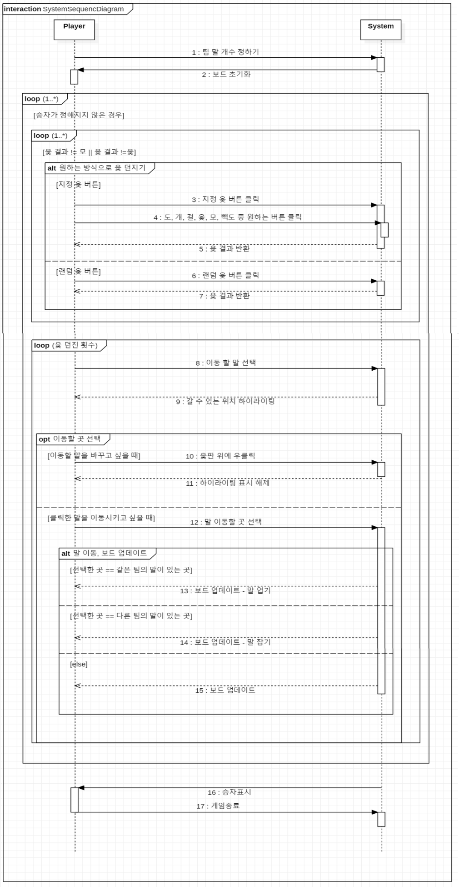
6. **Operation Contracts 정우야 postcondition을 잘 봐줘.**

**Contract : 1. 팀, 말 개수 정하기**

Operation: 팀,말 개수 정하기(Team: int, Mal: int)

Cross References: Use Cases: 팀 수 정하기, 말 수 정하기

Preconditions: 게임 플레이 이전에 일어난다.

Postconditions: YutModel이 생성되었다. (instance created)

(association formed)

**Contract : 3. 지정 윷 버튼 클릭하기**

Operation: 지정 윷 버튼 클릭()

Cross References: Use Cases: 윷 던지기

Preconditions: 보드 세팅이 완료된 상태이다.

Postconditions: 도, 개, 걸, 윷, 모, 빽도 버튼이 나타났다. (그리드 어쩌구저쩌구로 적어주세요.)

(instance created)

(association formed)

(attribute modification)

**Contract : 4. 도, 개, 걸, 윷, 모, 빽도 중 원하는 버튼 클릭**

Operation: 원하는 버튼 클릭(Yut:int)

Cross References: Use Cases: 윷 던지기

Preconditions: 지정 윷 버튼을 클릭한 경우에 해당 버튼들이 있다.

Postconditions: (instance created)

(association formed)

윷의 결과의 int 값을 모델에 넘겨주었다. (attribute modification)

**Contract : 6. 랜덤 윷 버튼 클릭**

Operation: 랜덤 윷 버튼 클릭()

Cross References: Use Cases: 윷 던지기

Preconditions: 보드 세팅이 완료된 상태이다.

Postconditions: (instance created)

(association formed)

랜덤으로 나온 윷 결과의 int 값을 모델에 넘겨주었다. (attribute modification)

**Contract : 8. 이동할 말 선택**

Operation: 이동할 말 선택(Mal: Mal)

Cross References: Use Cases: 말 옮기기

Preconditions: 윷 결과 리스트가 empty가 아니다.

Postconditions: YutModel의 clickableLocation에 값이 들어갔다.(attribute modification)

**Contract : 10. 윷판 위에서 우클릭**

Operation: 윷판 위에서 우클릭()

Cross References: Use Cases: 말 옮기기

Preconditions: 이미 옮기고 싶은 말을 선택한 상태이다.

Postconditions:YutModel의 clickableLocation에 대입되었던 값이 다시 없어졌다.(attribute modification)

**Contract : 12. 말 이동할 곳 선택**

Operation: 말 이동할 곳 선택(Board:Board)

Cross References: Use Cases: 말 이동하기

Preconditions: 이동 가능한 위치가 하이라이팅 되어있는 상태이다.

Postconditions: (instance created)

(association formed)

말 이동 이후 말 관련 정보가 YutModel에 업데이트 되었다.

(attribute modification)

**Contract : 17. 게임종료**

Operation: 게임종료()

Cross References: Use Cases: 말 옮기기

Preconditions: 하나의 팀이 자신의 팀의 모든 말을 보드 밖으로 뺀 상태이다.

Postconditions: 모든 객체가 소멸된다.

**UP는 어디다 말하지….**

1. **설계 및 구현**
2. **설계**
   1. **OOAD**

윷놀이 게임의 몇몇 규칙의 경우 지역마다 다르게 적용된다. 따라서 해당 규칙들과 기본적인 룰을 미리 정의하였다.

* Use Cases 정의

미리 정의된 규칙들을 토대로 Use Case Diagram과 Description을 작성함으로써, 윷놀이에 사용되는 Use Case들과 그와 관련된 영역의 프로세스를 기술하였다. 이를 통해 요구사항을 상세히 분석하였다.

* Domain Model 정의

Use Case Diagram을 통해 중요하다고 생각되는 객체를 분류하여 Domain Model을 기술하였다. 이 과정에서 MVC 패턴을 적용하고 구조적인 관점에서 프로젝트를 이해하기 위해 크게 Model, View, Controller로 구성요소들을 분리하였다. MVC 패턴의 상세한 구조는 ‘2) 구현 – (4)MVC 모델’에서 다루도록 한다.

* Interaction Diagrams 정의

분리된 구성요소들을 이용하여 문제 해결에 필요한 객체들을 정의하고 객체간 주고받는 메시지의 순서를 Sequence Diagram을 통해 시간의 흐름에 따라 보여주었다. 또한 State Chart를 이용하여 개별 객체의 행동을 모델링하여 객체가 생명주기동안 통과하는 State들을 발생하는 순서대로 명시하였다. 위와 같은 Interaction Diagram들을 이용하여 소프트웨어 객체들과 그들 간의 협력 관계를 정의하였다.

* Design class diagrams 정의

시스템의 정적인 설계도인 Design Class Diagram을 작성하여 클래스 내부 구성 요소 및 클래스 간의 관계를 도식화해 시스템의 전체적인 구조를 나타냈다.

* 1. **Domain Model**

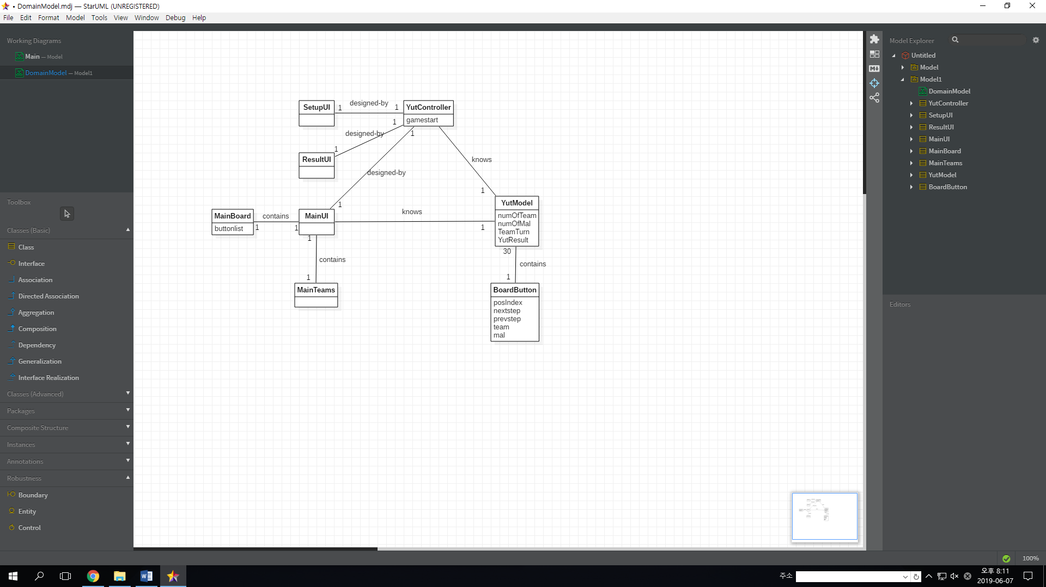

* 1. **Class Diagram**

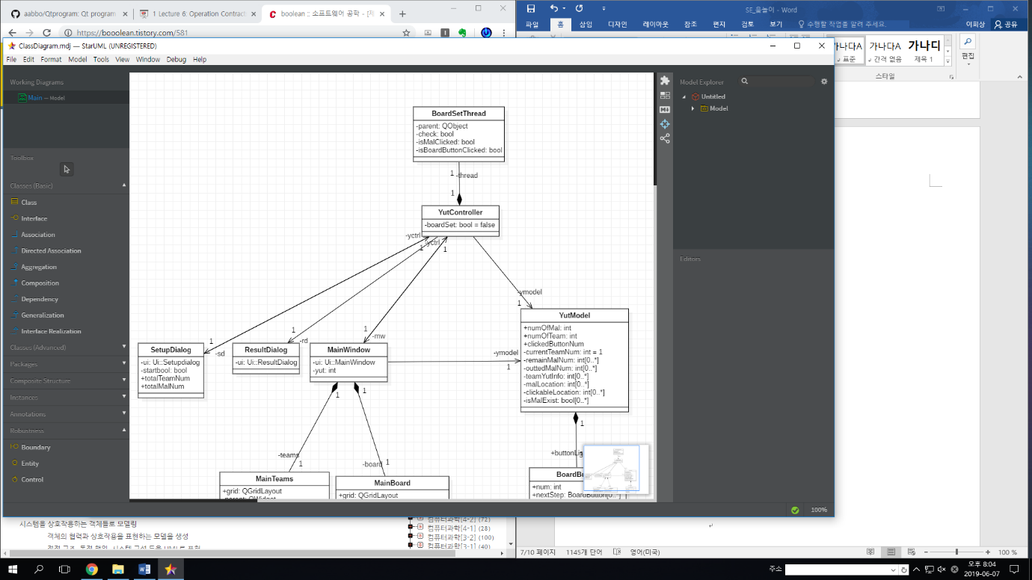

* 1. **Software Architecture**

**dkdkdkdkdsjfkajl**

1. **구현**
   1. Sequence Diagram
   2. State Chart
   3. MVC model

본 프로그램은 java의 observable interface를 사용하지 않고 c++언어 기반인 Qt GUI 프로그램을 사용했다. java를 이용하면 model이 java.util.Observable을 extends하여 바로 view를 업데이트 할 수 있으나 Qt에서는 해당 기능이 없어서 아래와 같이 코드를 구현했다.

* + 1. 사용자가 게임을 조작한다.
    2. view에서 이벤트를 인식한다.
    3. view가 이벤트를 controller에게 알린다.
    4. controller는 원하는 결과를 얻기 위해 model을 호출한다.
    5. model은 계산 후에 결과를 return 한다.
    6. controller는 model이 return한 결과를 view를 호출하여 넘겨준다.
    7. view는 새로운 데이터를 이용해 사용자에게 보여준다.
* **Controller** : YutController클래스와 BoardSetThread 클래스에서 사용자가 게임을 조작하는 전반적인 순서를 제한한다. Qt의 특성상 각종 이벤트를 view의 class에서 받을 수 밖에 없다.(slot, signal) 대신 이벤트의 결과를 받고, 모델에 보내서 각종 처리를 한 후 그 결과를 받아 view에 보낸다.
* **Model** : YutModel클래스와 BoardButon클래스가 해당된다. 참여 팀의 수, 말의 개수, 말이 어디에 위치하는지, 던진 윷의 결과 등등을 모두 저장하고 있다. BoardButton클래스는 따로 윷판에 대한 정보를 가지고 있다. (현재 칸의 이전 칸, 다음 칸, 여기에 위치한 말의 수 등등) Model은 View와 Controller에 대한 것을 아무것도 모르지만 View와 Controller는 Model을 알고있다.
* **View** : SetupDialog, ResultDialog, MainWindow, MainTeams, MainBoard 클래스가 View에 해당된다. View는 버튼을 어디에 위치할지, 어떤 이미지를 보여줄지, 등등 보여주는 것에 대한 모든 것을 처리한다. 우리가 만든 화면 구조 말고 다른 방식으로 만들고 싶다면 뷰 코드를 수정하면 된다. 뷰는 크게 3가지가 있는데 처음에 게임을 시작할 때 참여 팀, 말의 개수를 정하는 SetupDialog.cpp, 게임을 진행하는 MainWindow.cpp, 게임 결과를 보여주는 ResultDialog.cpp가 있다. 이때 SetupDialog와 ResultDialog는 동작이 단순하여 model을 알 필요가 없다고 판단, controller만 알 수 있도록 설계했다. MainTeams는 게임화면 상에서 팀 별 말의 현황을 보여주는 View를 구현하는 클래스이고 MainBoard는 윷판에 관련된 View를 구현하는 클래스이다. 둘다 MainWindow에 속해 있다.

1. **보완점**

Qt 라이브러리를 사용하여 원래 사용자의 입력을 Controller 에서 받아야 하는데 Qt가 사용자 입력을 View에 해당하는 코드에서 이벤트를 처리하는 함수가 자동으로 생성된다. (근데 Qt가 원래 MVC지원 안한다매 그러면 이계 한계야 뭐야 고칠수없는 그냥 문제점인데 뭐야 정우비가 확인해) 더불어 C++로 구현하다 보니 Java를 이용했다면 쉽게 구현 가능한 Unit testing을 구현할 수 없었다는 점에서 아쉬움이 남는다.

1. **사용법 및 테스트 결과**
2. **사용법**
3. **테스트 결과(스크린샷)**
4. **Project Management**
5. **Github Repository 주소**

개발 및 문서작업을 진행한 깃헙 레포지토리 주소는 <https://github.com/aabbo> 이다. 개발은 Qtprogram 디렉토리에서, 문서작업은 doc 디렉토리에서 진행하였다.

1. **Progress History**